Открытый (публичный) отчет о работе Молодежного Совета при Орловской областной организации Профсоюза работников народного образования и науки РФ за 2017 год
Работа с молодежью является одним из приоритетных направлений работы Орловской областной организации Профсоюза. Несколько лет назад ситуация по привлечению молодежи в профсоюзные ряды была на низком уровне. Всего 20% молодых специалистов, пришедших работать в учреждения образования области, становились членами Профсоюза.
В 2007 году, создавая районные и областной Молодежные Советы, областной Комитет Профсоюза, прежде всего, ставил перед собой основную задачу – научить председателей принципам работы с молодежью и мотивировать молодых специалистов к активному участию в жизни педколлективов и профсоюзной деятельности. Сегодня все 672 (100%) молодых специалиста, пришедших с 2012 года работать в образовательные учреждения области, являются членами отраслевого профессионального союза. А 60% из них активно работают в составе городского и районных Молодежных Советов.
Работа областного Молодежного совета в 2017 году осуществлялась в соответствии с Положением о Молодежном Совете и на основе ежегодного планирования при поддержке областного Комитета Профсоюза.
За отчетный период январь-декабрь 2017 года на заседаниях Совета были рассмотрены следующие актуальные вопросы:
- о последних изменениях в законодательстве Российской Федерации, касающихся молодых специалистов;
- об участии членов областного Молодежного Совета в проведении отчетно-выборной кампании;
- о задачах городского, районных Молодежных советов по реализации мероприятий «Года профсоюзного PR-движения;
- о мерах социальной поддержки молодых педагогов;
- об организации и проведении ежегодных встреч молодежи образовательных учреждений города и районов с главой (зам. главы) на тему: «Молодой специалист. Его успехи и проблемы».
Все заседания областного Молодежного Совета проходили с обобщением практик работы городского (районных) Молодежных Советов и элементами семинарских занятий.

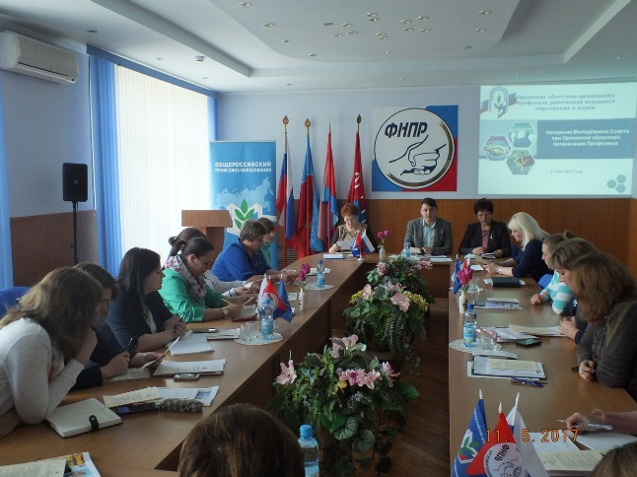

Ежегодно председатели городского и районных Молодежных Советов проводят встречи с молодыми специалистами, вновь пришедшими на работу в учреждения образования. Их знакомят с социально-экономической обстановкой в отрасли, уделяют пристальное внимание участию молодежи в организационном укреплении первичных профорганизаций, с целью повышения юридической грамотности делают обзор новых законодательных актов в сфере образования, а также рассказывают о мерах социальной поддержки, которые предусмотрены как на федеральном, так и на региональном уровне.

Одним из наиболее востребованных направлений деятельности среди молодежи является участие в профсоюзных конкурсах, форумах, школах профсоюзного актива, проводимых на региональном и Всероссийском уровне.
Областной конкурс среди молодых специалистов, работающих в образовательных учреждениях области - «Молодые мастера», стал самым многочисленным 34 педагогических работников объединила цель конкурса, заключающаяся в раскрытии творческого потенциала, самореализации и самоутверждении, выявлении талантливых молодых педагогов и содействии обмену опытом работы в педагогической и профсоюзной деятельности. 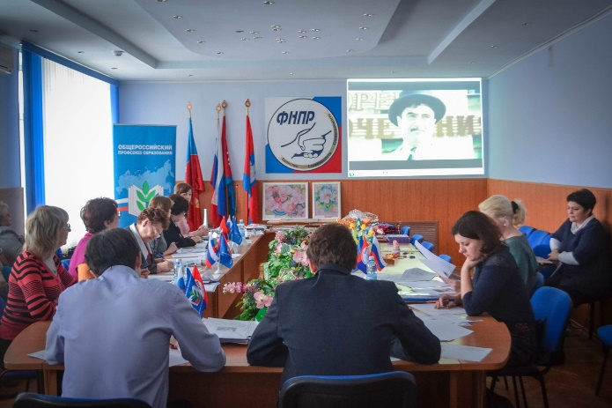 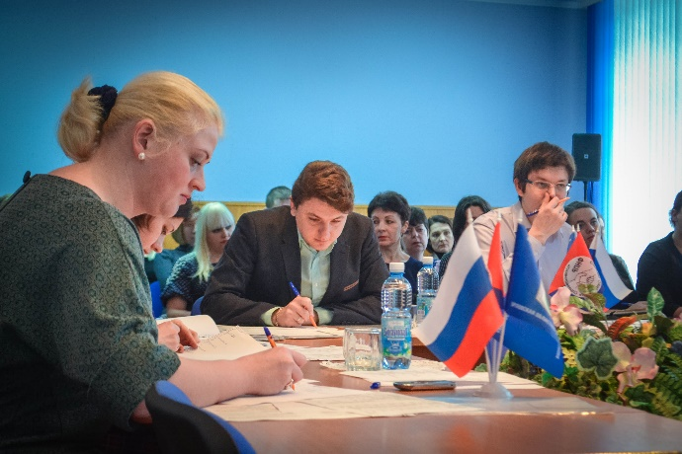
На совместном заседании 25 января 2017 года членами жюри конкурса с приглашением всех конкурсантов были просмотрены все творческие работы по трём номинациям:
- «Моя профессия», где конкурсанты представили материалы в жанре эссе, рассказа, очерка, репортажа, в которых рассказали о своей профессии, преодолении трудностей в педагогической деятельности и своих достижениях. Каждая работа была написана с особым чувством и трепетом. На страницах Общероссийской газеты «Мой Профсоюз» в рубрике «Прямая речь» в феврале размещено эссе участника нашего конкурса Андрея Валерьевича Аксюхина - воспитателя Болховского детского дома-интерната для детей с физическими недостатками.
- «Мое увлечение». Эта номинация творчества, увлечения, хобби педагогов. Каждая из работ будь то вязание, вышивка, шитье, плетение, оригами, роспись, аппликация, резьба по дереву, фото,… Работы всех конкурсантов привлекали внимание, вызывали интерес к их авторам и восхищали красотой, техникой исполнения и оригинальностью.
В номинации «Мой Профсоюз» участники конкурса в видеопрезинтациях показали свои первые шаги в деятельности первичных профсоюзных организациях и районного Молодежного Совета. Личное активное участие, своё отношение, свою роль в профессиональном союзе, а также активное участие в проведении культурно-массовых мероприятий района.
Победителями в конкурсе «Молодые мастера» стали:
- среди педагогических работников первичных организаций городских и сельских образовательных учреждений Дмитриева А.А.- педагог-психолог Гимназии №34 г. Орла,
- среди педагогические работники профсоюзных организаций образовательных учреждений, выходящих на областной комитет Профсоюза Аксюхин А.В. – воспитатель Болховского детского дома-интерната для детей с физическими недостатками.
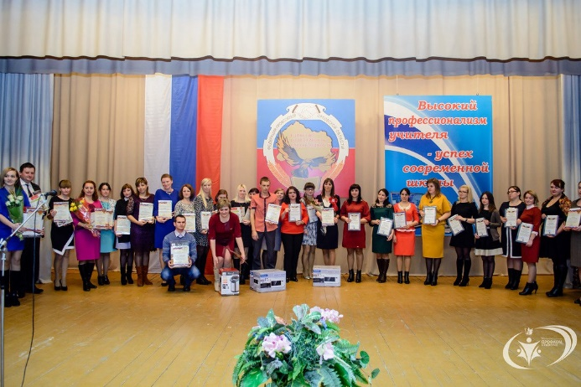 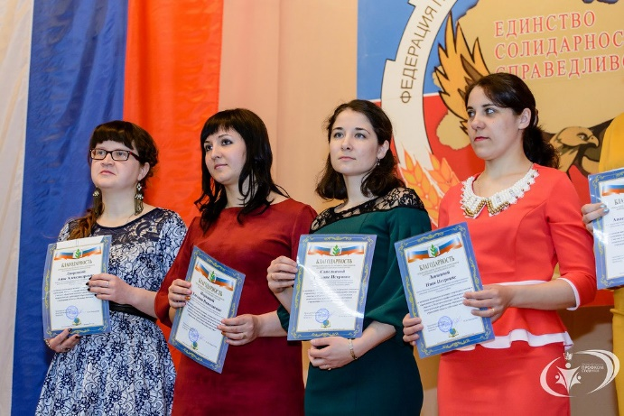 Цель этого конкурса была выполнена. Каждому участнику была представлена отличная возможность не только продемонстрировать своё мастерство, талант, проявить творчество, вокальные данные, но и получить признание областной организации Профсоюза.
В рамках проводимого в регионе экологического двухмесячника с 1 апреля по 1 июня 2017 года и экологического субботника 22 апреля 2017 года приуроченному к общероссийской акции «Дни защиты от экологической опасности» обкомом Профсоюза были направлены письма в адрес председателей городского и районных Молодежных Советов, найти свое место в проведении мероприятий экологической направленности.
Членами городского и районных Молодежных Советов была проведена работа по:
- благоустройству памятных мест, воинских захоронений, скверов и парков;
- благоустройству могил заслуженных учителей, которые по причине отсутствия родственников, находятся в заброшенном состоянии;
- санитарная уборка не закрепленных и бесхозных территорий, берегов водоемов.
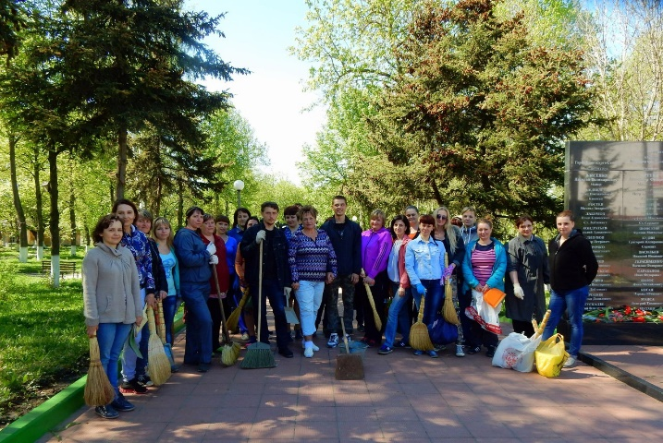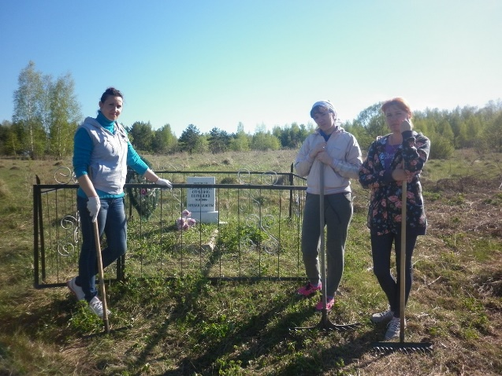

На состоявшемся заседании областного Молодежного Совета 11 мая 2017 года было принято решение провести тематические встречи в сентябре –октябре текущего года Молодежных Советов с главами (заместителем главы) районных администраций «Молодой специалист. Его успехи и проблемы!».
В большинстве районов области данные встречи состоялись. На встрече с главой, как правило, присутствовали начальники отделов (управлений) образования, специалисты по работе с молодежью районных администраций, председатели районных организаций Профсоюза, председатели районных Молодежных Советов и молодые специалисты, как вновь пришедшие, так и проработавшие в учреждениях образования более года. На ряде встреч присутствовали ветераны педагогического труда.
Встречи проходили в формате «Вопрос-ответ». В ходе разговора молодые педагоги, проработавшие в образовательных учреждениях более года, поблагодарили глав или их заместителей за то внимание, которое оказывается молодежи со стороны администрации, но и озвучили проблемы, волнующие их. Это дальнейшее развитие системы образования, оптимизация образовательных учреждений, закрепление молодых специалистов в сельской местности, низкая оплата труда, даже с учетом дополнительной нагрузки в школе.
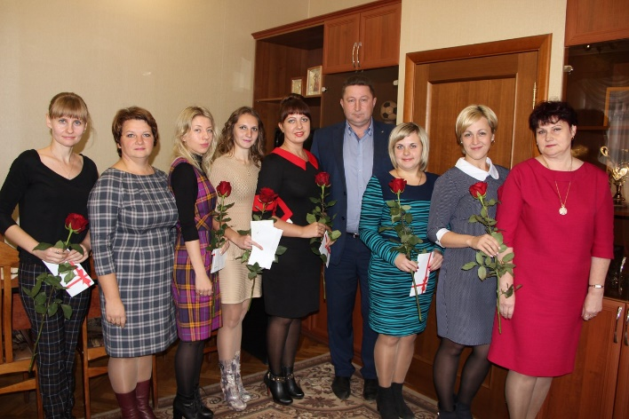

Встречи с молодежью вылилась в диалог на равных. И руководители района, и молодые специалисты высказали аргументированную позицию по многим вопросам.

29 сентября 2017 года в бюджетном учреждении культуры Орловской области "Орловский областной центр народного творчества" состоялось совместное торжественное мероприятие областной организации Профсоюза с Орловской городской профсоюзной организацией, посвященное празднованию Дня воспитателя и Всемирного Дня учителя, на котором была вручена единовременная денежная выплата всем молодым специалистам, впервые поступившим на работу в образовательные учреждения области в 2017 году и вступившим в течении сентября в отраслевой Профсоюз по 2000 рублей каждому. Вручение выплат молодым специалистам всегда происходит на праздничных мероприятиях, посвящённых Дню учителя и является эмоциональным началом их трудовой деятельности.

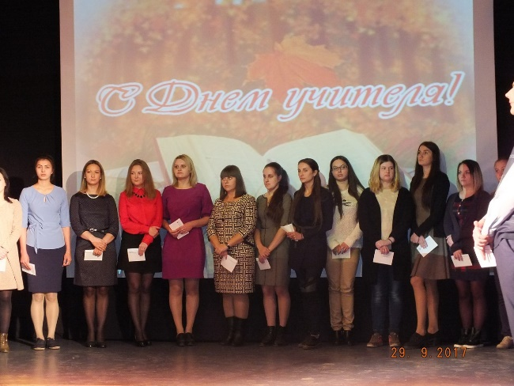
А инициированный обкомом Профсоюза конкурс «Самый перспективный молодой специалист года» проводится ежегодно. В его проведении высокую активность проявляют районные Молодежные Советы.
Победитель конкурса объявляется на районной августовской конференции, о практике его работы широко рассказывается, вручается денежная премия.
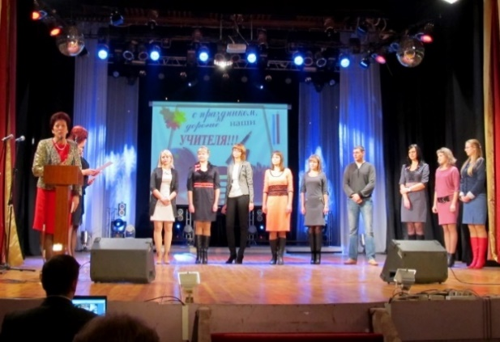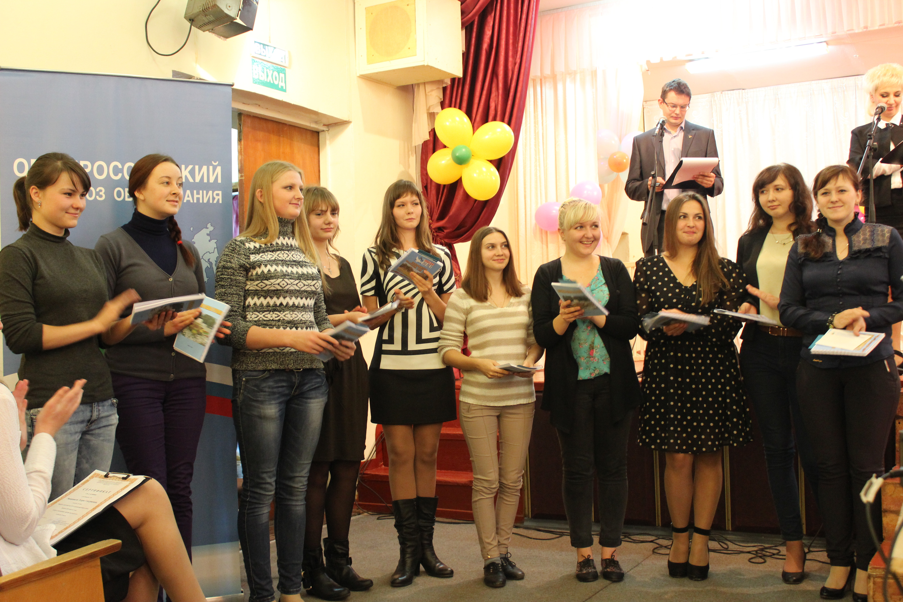

Признание молодого специалиста перед учительским сообществом всего района, города является высокой оценкой его работы и, несмотря на трудности, еще раз убеждает в правильном выборе профессии.

Молодежный Совет в сентябре 2015 года вышел с инициативой - провести ко Дню Победы областной межотраслевой автопробег по местам боевой славы. Эта инициатива была поддержана Федерацией профсоюзов области.
Первый автопробег состоялся в мае 2016 года по местам боевой славы Орловского и Мценского районов.
5 мая 2017 года прошел очередной 2-ой автопробег по местам боевой славы, приуроченный к 72-ой годовщине Победы в Великой Отечественной войне с митингом на старте.

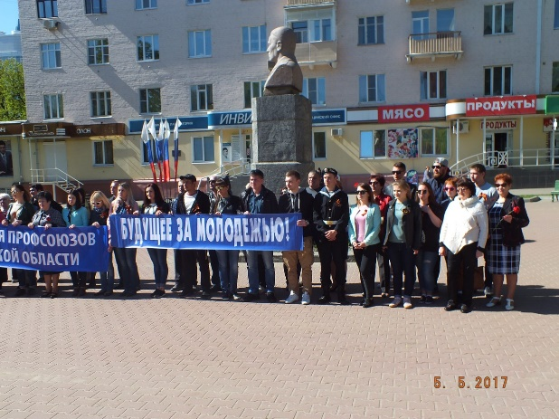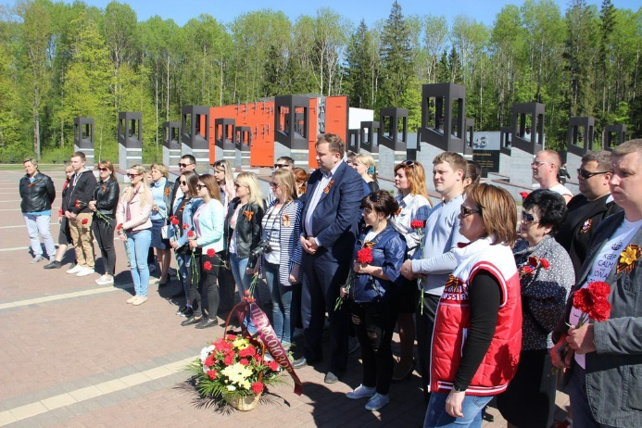

Члены Молодежного Совета принимали участие в первомайской акции и 7 ноября в митинге, посвященном Всемирному дню действий «За достойный труд». Участие в подобных акциях и митингах молодежи еще раз дает возможность почувствовать себя частью большой команды, способной решать насущные проблемы.

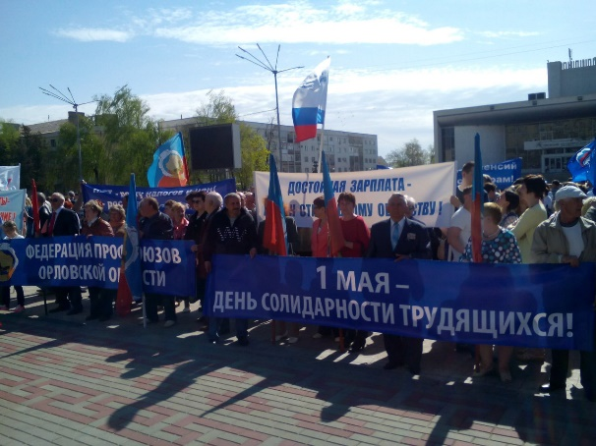

Представители Орловского городского Молодежного Совета во главе с его председателем приняли участие в автопробеге молодых педагогов Центрального федерального округа, посвящённого празднованию Дня учителя и Всемирного Дня действий «За достойный труд!», который состоялся 6 по 8 октября 2017г. Конечная цель автопробега – Калужская область, где состоялся круглый стол по обмену опытом работы с молодёжно-профсоюзным активом.

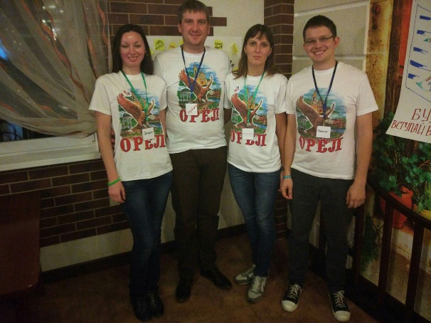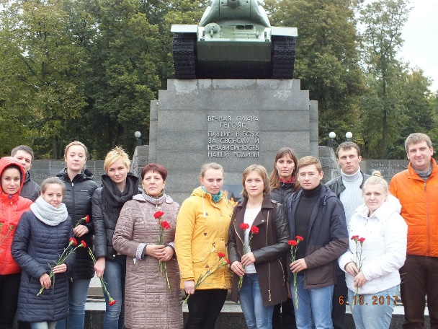
Работая в тесном сотрудничестве с Молодежным Советом Федерации Профсоюзов Орловской области председатели Молодежных Советов Орловской городской профорганизации, Болховской, Залегощенской, Малоархангельской, Мценской, Новодеревеньковской, Орловской, Сосковской, Урицкой районных профсоюзных организаций, в соответствии с программой «Профсоюзная молодежь Орловской области на 2016-2020 годы» приняли участие работе Школы молодого профсоюзного лидера.
Программа занятия предусматривала рассмотрение вопросов делопроизводства в организации, истории профсоюзного движения, структуры профсоюзов и их деятельности в правовом поле. По итогам школы, каждый участник получил сертификаты, а полученной в ходе обучения информацией председатели Молодежных советов делились на заседании областного Молодежного Совета.

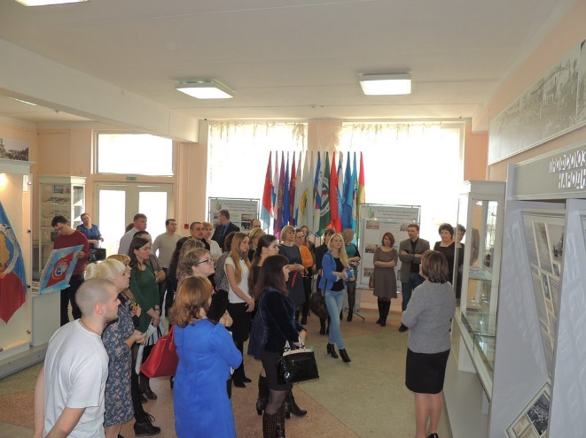

Кроме того, 19 мая 2017 года состоялся финал областного межотраслевого конкурса "Молодой профсоюзный лидер-2017". Орловскую областную организацию представляла Копачева Ю.Р. – педагог-психолог детского сада «Лучик» г. Болхова, председатель Молодежного совета Болховской районной профсоюзной организации.

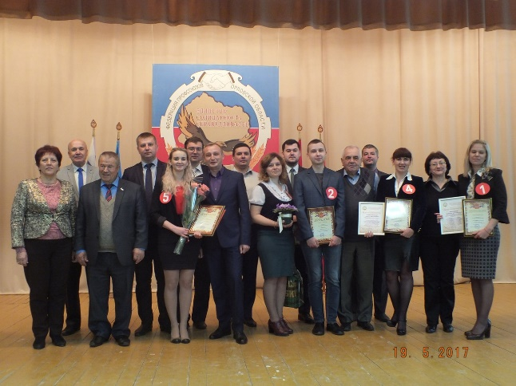

А прошедший с 6 по 8 октября 2017 года на базе детского оздоровительного лагеря «Ветерок» Молодежный форум Орловской области «За нами будущее!», в котором приняли участие председатель областного Молодежного Совета, а также председатели Орловского городского, Болховского, Залегощенского, Кромского, Малоархангельского, Глазуновского, Урицкого районных Молодежных Советов.
Форум вызвал огромный интерес у молодых активистов и привнес в работу новые инициативы с которыми участники форума делились на заседании областного Молодежного Совета.
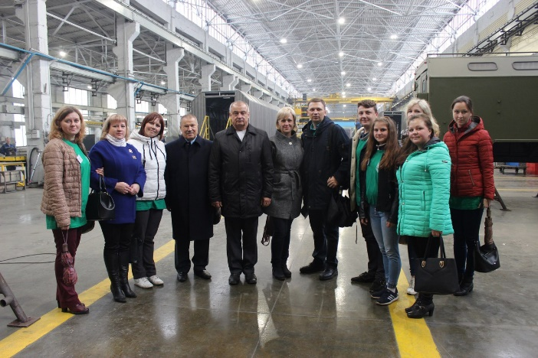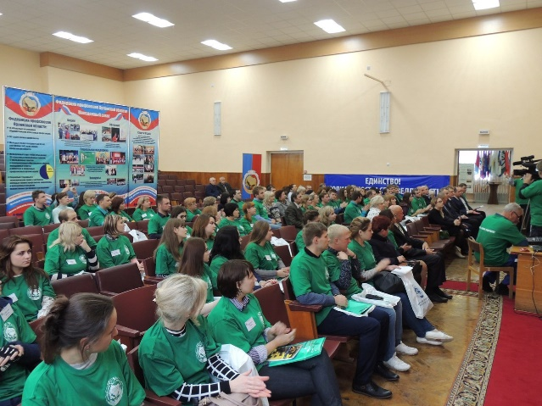

Орловская областная организация Профсоюза поддерживая работу областного Молодежного Совета направила 5 председателей Молодежных Советов в творческие поощрительные командировки, при этом взяв все расходы на себя.
С 3 по 8 апреля 2017 года на базе центра «Солнечный» Рязанской области состоялась профильная площадка для молодых педагогов Центрального федерального округа «Старт в профессию!» участие в которой приняли председатели Молодежных Советов, созданных в Залегощенской и Урицкой районных организациях Профсоюза. Это:
- Полухина Екатерина Александровна - воспитатель детского сада "Теремок" п. Залегощь;
- Кузина Юлия Владимировна – учитель Богдановской средней общеобразовательной школы Урицкого района.

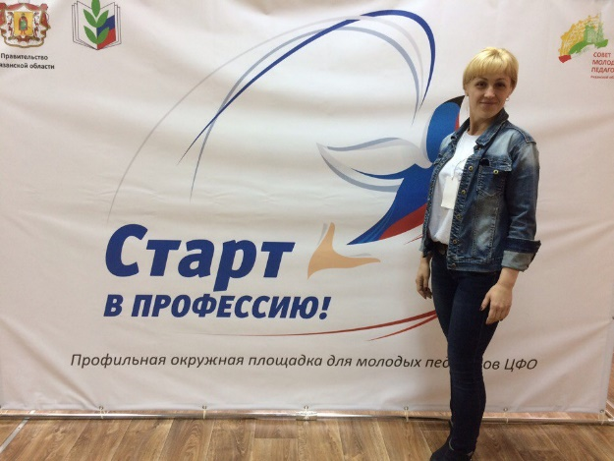
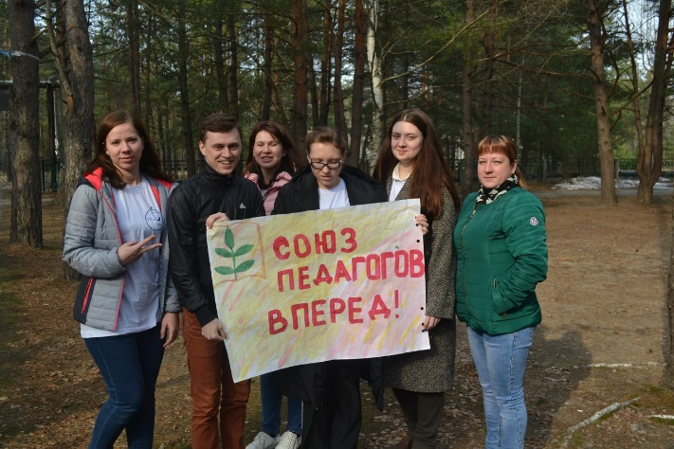
А в работе VI Всероссийской педагогической школы Общероссийского Профсоюза образования, которая прошла с 24 по 29 апреля 2017 года приняли участие Бутырин В.В – учитель лицея №4 г.Орла, председатель областного Молодежного Совета, Александрова М.А. - учитель СОШ №4 г. Мценска, председатель Молодежного Совета Мценской районной профсоюзной организации и Копачева Ю.Р.-педагог-психолог детского сада «Лучик» г. Болхов, председатель Молодежного Совета Болховской районной профсоюзной организации.

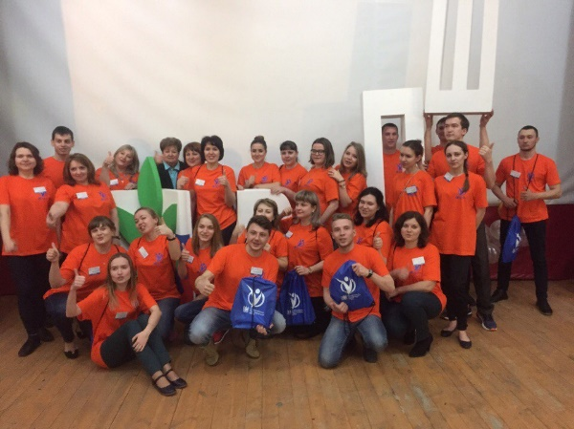

По возвращении из поездок молодые активисты на заседании областного Молодежного Совета делились впечатлениями и информацией, полученной в ходе работы школ актива, а также провели обучающие мастер – классы для членов Областного Молодежного Совета.
Участие молодых профсоюзных лидеров в форумах и школах актива различных уровней развивает организаторских способностей, формирует лидерские навыки, умение жить и работать в команде, а также раскрывает творческий потенциал каждого.

Кроме этого, Обком Профсоюза, поощряя активную работу членов областного Молодежного Совета, включил в состав делегации от Орловской области для поездки в Москву в Государственный Кремлевский Дворец 5 октября 2017 года на концерт, посвященный Дню учителя председателя Молодежного Совета Бутырина В.В.

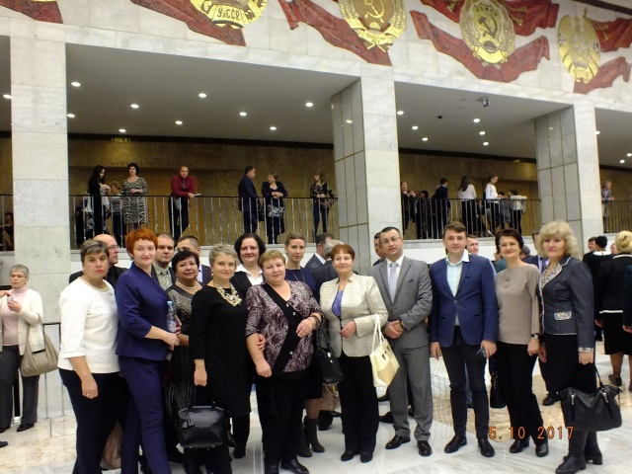

В текущем году Молодёжный Совет продолжил информационную работу в группе социальной сети VKontakte (https://vk.com/molsovetobrazovanie)

Среди перспектив Молодёжного Совета на 2018 год можно выделить следующие:
- продолжить работу по активизации районных и городского Молодёжных Советов (проводить расширенные заседания, инициировать проектную деятельность);
- активно включаться в работу районных и первичных профсоюзных организаций;
- организовать комплекс мероприятий с вновь пришедшими молодыми специалистами, по их включению в деятельность городского и районных Молодежных Советов;
- принимать участие в межотраслевых областных и Всероссийских конкурсах, фестивалях, форумах, акциях Профсоюзов;
- благоустроить территорию воинского захоронения учителя- подпольщика принявшего мучительную смерть от рук фашистов в годы Великой отечественной войны в селе Паньшина Знаменского района Орловской области;
- заложить традицию по проведению двух массовых мероприятий в год с молодыми специалистами, которые стали бы визитной карточкой в деятельности каждого Молодежного Совета.

Председатель областного
Молодежного Совета В.В. Бутырин

